Výročná správa neziskovej organizácie za rok 2017
VITALITA – centrum myoskeletálnej medicíny, n.o.

Obsah:

- Príhovor riaditeľa neziskovej organizácie.......................1
- Nezisková organizácia v skratke.....................................2
- Štruktúra – zloženie orgánov n.o. ..................................2
- Správa o činnosti za rok 2017.........................................3
- Zámery pre rok 2018.......................................................3

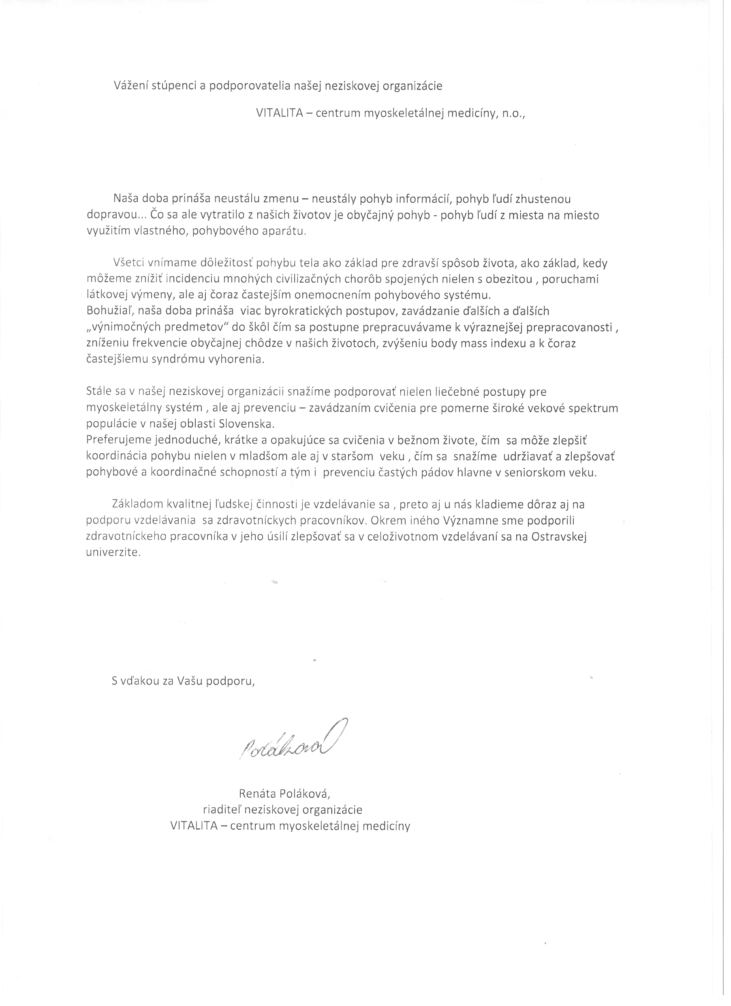

Nezisková organizácia v skratke:

Názov: VITALITA – centrum myoskeletálnej medicíny, n.o.

Sídlo: Juraja Slottu 21, 010 01 Žilina

Zakladatelia : MUDr. Renáta Poláková, narodená 1967, bytom Žilina
MUDr. Pavol Polák, narodený r. 1964, bytom Žilina
Štatút neziskovej organizácie bol zapísaný do registra Obvodného úradu Žilina pod č. OVVS/NO – 1211, bol registrovaný ako súčasť rozhodnutia č. 2011 / 09080 -02/ 3FR dňa 27.10. 2011

Druh všeobecne prospešných služieb:

- Poradenstvo a výuka v oblasti myoskeletálnej medicíny
- Starostlivosť o telo
- Podpora ďalšieho vzdelávania zdravotníckych pracovníkov

Štruktúra – zloženie orgánov n.o. :

Správna rada:
- MUDr. Pavol Polák, narodený 1964, bytom Žilina
- Ing. Štefan Cingel, narodený 1942, bytom Žilina
- MUDr. Marián Polák, narodený 1930, bytom Žilina

Revízor:
- Renáta Cingelová, narodená 1943, bytom Žilina

Riaditeľ:
- MUDr. Renáta Poláková, narodená 1967, bytom Žilina

Správa o činnosti za rok 2017

V kalendárnom roku 2017 sme vykonávali poradenstvo klientom , ktorí majú prevažne pocity stuhnutosti alebo bolesti chrbtice a kĺbov.
Zaviedli sme sústavu malého počtu cvikov v bežnom dennom živote, ktorými docielime nielen novú koordináciu pohybu a postury , ale hlavne v seniorskom veku udržiavame pomerne dobrý stupeň tejto koordinácie ako prevenciu častejších pádov.
Snažíme sa rôznymi relaxačnými metódami dosiahnuť pocit uvoľnenia a aspoň čiastočnú vyváženosť svalového systému. Nácvikom správnych sústav cvičení dochádza postupne k navodeniu i dlhodobejšiemu pocitu uvoľnenia.
Stále sa nám darí rozvíjať podporu ďalšieho vzdelávania zdravotníckych pracovníkov, čo sa v našej organizácii stáva už klasikou. Výraznou mierou naša organizácia podporila mladého zdravotníckeho pracovníka v celoživotnom vzdelávaní na Ostravskej univerzite, kde i s našim pričinením dosiahol vynikajúce výsledky, ktoré isto uplatní v ďalšom profesionálnom živote.

Zámery pre rok 2018

Naše zámery na nastávajúci rok 2018 sa vlastne ani nebudú výraznejšie meniť – pretrváva dôležitosť osvety kultúry vyváženosti svalových skupín, ako prevencie čoraz častejšieho onemocnenia svalového aparátu.
Pri poruchách opäť ponúkame útechu v podobe relaxačných metód a navodenie svalovej harmónie .
Nesmieme zabúdať ani na možné rozširovanie prístrojových možností v oblasti myorelaxácie , ale i na dôležitú podporu vzdelávania v radoch zdravotníckych pracovníkov.

